STOPPEL VIAJES

2022
VACACIONES DE INVIERNO 2022
SALIDAS ESPECIALES

Stoppel Viajes

Salida 21 de julio del 2022

El paquete incluye:
- Bus charter Semi-Cama Buenos Aires / Puerto Iguazu/ Buenos Aires
- Traslados in / out
- 03 noches de Alojamiento, Hotel TROPICAL con MEDIA PENSION
- Excursiones: Cataratas Argentinas, Minas de Wanda y Ruinas de San Ignacio

SINGLE | DOBLE
45293 | 27450

Salida 22 de julio del 2022

El paquete incluye:
- Bus charter Semi-Cama Buenos Aires / Salta / Buenos Aires
- Traslados in / out
- 01 noche en Tucuman Hotel Premier , 02 noches en Jujuy Hotel Quebrada de Humahuaca, 02 noches en Salta Hotel Crystal con media pension
- Excursiones: Quebrada de Humahuaca, Cuesta del Lipán, Salinas Grandes, Cafayate, City Tucumán

SINGLE | DOBLE
81349 | 49300

SUPLEMENTO COCHE CAMA $1300.-

Salida 16 de julio del 2022

El paquete incluye:
- Bus charter Semi-Cama Buenos Aires / Salta / Buenos Aires
- Traslados in / out
- 03 noches de Alojamiento, Hotel CRYSTAL con media pension
- Excursion: Virgen del Cerro
- Coordinador permanente.

SINGLE | DOBLE
57589 | 34900

Salida 25 de julio del 2022

El paquete incluye:
- Bus charter Cama Buenos Aires / Salta / Buenos Aires
- Traslados in / out
- 04 noches de Alojamiento, Hotel ECO PLAZA con media pension
- Coordinador permanente.

SINGLE | DOBLE
65340 | 39600

Salida 24 de julio del 2022

El paquete incluye:
- Bus charter Semi-Cama Bs. Aires / Lago Puelo – Chubut / Bs. Aires
- Traslados in / out
- 05 noches de Alojamiento, Hosteria SOL DEL PUELO con Media Pension
- Coordinador permanente.

SINGLE | DOBLE
65839 | 39900

Salida DOMINGOS 10 , 17 , 24 Y 31 de Julio

El paquete incluye:
- Bus charter Semi-Cama Bs. Aires / Bariloche / Bs. Aires
- Traslados in / out
- 04 noches de Alojamiento, Hosteria QUIMEQUIPAN con Desayuno

DOBLE
53200

Salida JUEVES 07 , 14 , 21 Y 28 de Julio

El paquete incluye:
- Bus charter Semi-Cama Bs. Aires / Bariloche / Bs. Aires
- Traslados in / out
- 03 noches de Alojamiento, Hosteria QUIMEQUIPAN con Desayuno

DOBLE
39870

NOTA : SGL NO ADMITE

Salida 15 , 20 y 25 de julio del 2022

El paquete incluye:
- Bus charter Semi-Cama Buenos Aires / Merlo / Buenos Aires
- Traslados in / out
- 05 noches de Alojamiento, Hotel GRUPO CLIMA con PENSION COMPLETA

VIRGINIA PALACE | PC | SINGLE  55094 | DOBLE  33390
GRUPO CLIMA | PC | 52470 | 31800

SUPLEMENTO COCHE CAMA $1300.-

Salida 15 y 20 de julio del 2022

El paquete incluye:
- Bus charter Semi-Cama Buenos Aires / Villa Carlos Paz / Buenos Aires
- Traslados in / out
- 05 noches de Alojamiento, Hotel CONDADO con MEDIA PENSION

SINGLE | DOBLE
50989 | 30900

SUPLEMENTO COCHE CAMA $1300

Salida 25 de julio del 2022

El paquete incluye:
- Bus charter Semi-Cama Buenos Aires / Villa Carlos Paz / Buenos Aires
- Traslados in / out
- 04 noches de Alojamiento, Hotel CONDADO con MEDIA PENSION

SINGLE | DOBLE
38792 | 23510

SUPLEMENTO COCHE CAMA $1300

Salida 22 de julio del 2022

El paquete incluye:
- Bus charter Semi-Cama Buenos Aires / Mar del Plata/ Buenos Aires
- Traslados in / out
- 03 noches de Alojamiento, Hotel NOVI con MEDIA PENSION

SINGLE | DOBLE
23599 | 14300

Salida 17 de julio del 2022

El paquete incluye:
- Bus charter Semi-Cama Buenos Aires / TRH / Buenos Aires
- Traslados in / out
- 04 noches de Alojamiento, Hotel AUSTRALIA con PENSION COMPLETA + MERIENDA

SINGLE | DOBLE
54289 | 32900

Salida 21 de julio del 2022

El paquete incluye:
- Bus charter Semi-Cama Buenos Aires / TRH / Buenos Aires
- Traslados in / out
- 05 noches de Alojamiento, Hotel TERMAL DE LA CASCADA con PENSION COMPLETA

SINGLE | DOBLE
54289 | 32900



Detalles de los Alcances de la Asistencia al Viajero

- Solicite los detalles de la cobertura y los alcances de la misma.
- La asistencia incluida en el paquete es hasta los 70 años, 71 en adelante consultar.
- Las asistencias de cancelación ya sea de 5000 o 15000 no se aplican en adultos mayores de 70 años.
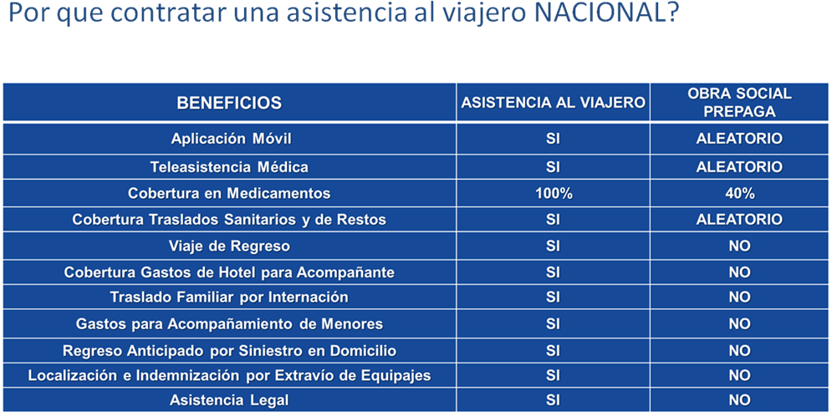
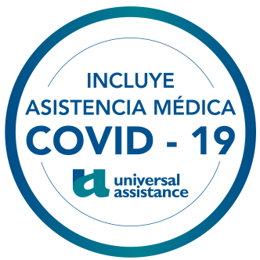

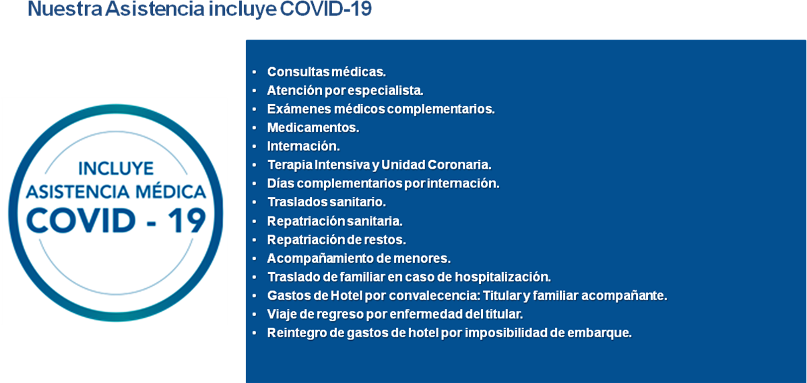

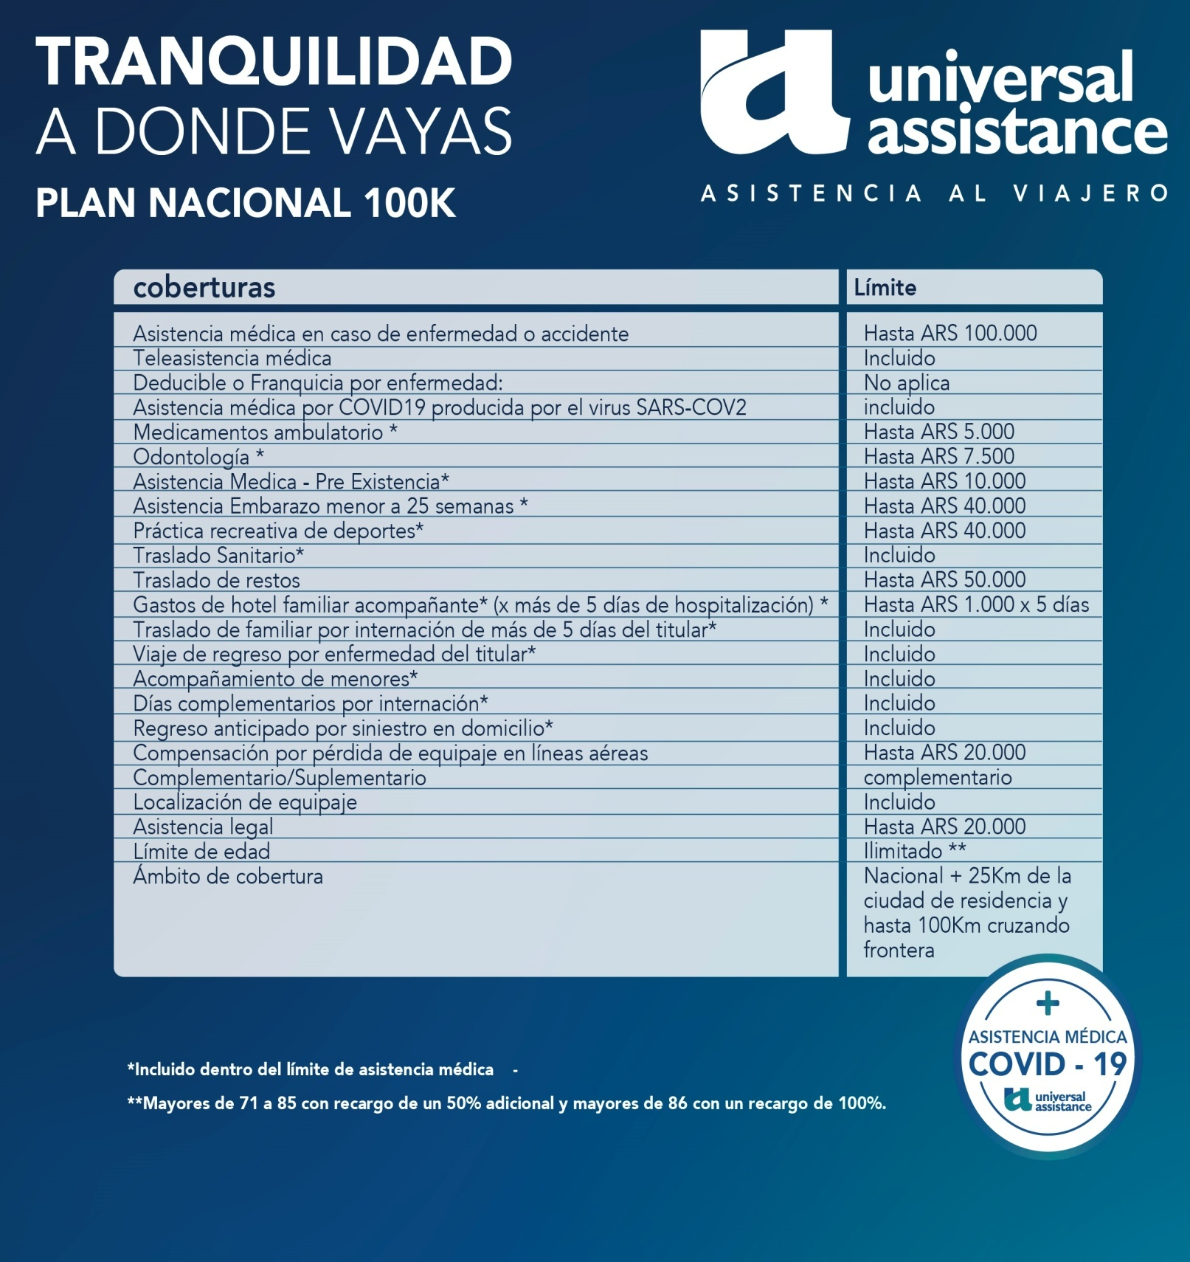
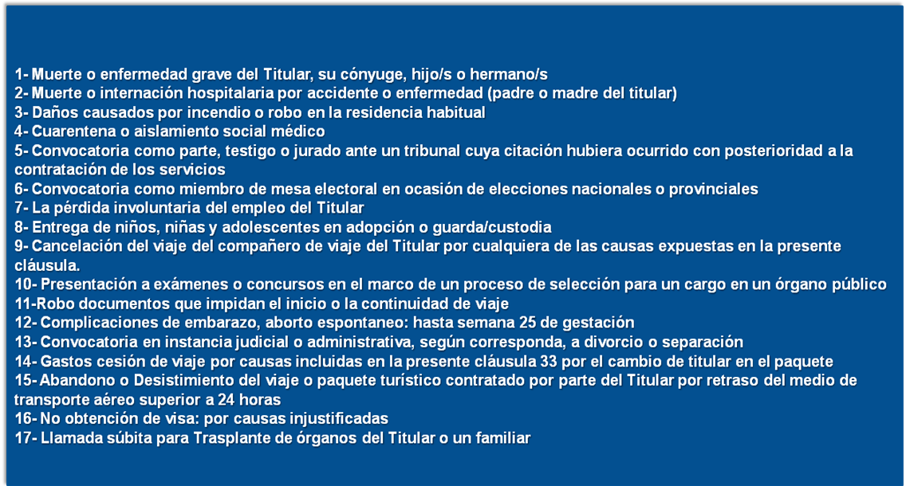

Documentación necesaria para viajar fuera de República Argentina.
Para argentinos:
Adultos:Deberan presentar cualquiera de los documentos a seguir.
D.N.I (Documento Nacional de Identidad) TANTO LA LIBRETA (Verde y/o Celeste) COMO LA TARJETA.
PASAPORTE (Vigente y en Buen Estado emitido por la Policia Federal o El Nuevo Pasaporte expendido por el Registro Nac. de las Personas.
C.I(Cédula de Identidad Mercosur) Expendida por la Policía Federal. UTILIZACION VALIDA HASTA SU RESPECTIVO VENCIMIENTO.
A PARTIR DEL 16 DE MARZO DE 2012 NO PODRAN SER UTILIZADOS LOS SIGUIENTES DOCUMENTOS.
CEDULA DE IDENTIDAD: Emitida por la Policia Federal que no posee la inscripción “Mercosur” ni fecha de vencimiento.
LIBRETA DE ENROLAMIENTO
LIBRETA CÍVICA
CEDULAS EMITIDAS POR LOS GOBIERNOS PROVINCIALES.

NOTA IMPORTANTE:
      - ES IMPRESCINDIBLE QUE EL DNI / CI / PASAPORTE / LC o LE SE ENCUENTREN EN BUEN ESTADO, A SABER: NO SE ADMITEN DOCUMENTOS PERSONALES ROTOS, LAVADOS, BORROSOS, VENCIDOS, ETC.
      - LA RENOVACION DEL DNI ES A LOS 8 AÑOS Y A LOS 16 AÑOS, PARA CRUZAR A BRASIL SOLO SE ACEPTAN RENOVADOS !!!
Menores de 18 Años acompañados de sus Padres: Precisan de la combinación de los siguientes documentos.
D.N.I. (Documento Nacional de Identidad)
PARTIDA DE NACIMIENTO (Expedida por el Registro Nacional de las Personas) o en su defecto Certificado de Nacimiento expedido por establecimientos sanitarios.
LIBRETA DE MATRIMONIO (Expedida por el Registro Nacional de las Personas e inscriptos los hijos en dicha libreta)
AUTORIZACIÓN: En caso que UNO de los padres no viaje, aquel que viaja debe contar con la autorización del padre faltante. Esta autorización se debe realizar por Juez de Paz, Escribano Público o en la Defensoría de Menores; y es SIN EXCEPCIONUNA AUTORIZACION POR VIAJE !!!

Menores de 18 Años de padres solteros: Si el documento cuenta con el apellido del padre que lo acompaña no tiene inconvenientes para la salida (siempre cumpliendo con el punto arriba expresado), en caso contrario dede contar con la autorización correspondiente.

Menores de 18 Años con padres fallecidos: Debe contar con la documentación identificatoria y la autorización tutelar a nombre de la persona que lo acompaña.En caso de que un padre haya fallecido, aquel que viaja debe presentar el CERTIFICADO DE DEFUNCION del cónyuge fallecido.

Menores de 18 Años de padres separados: Debe contar con la autorización del padre faltante y los documentos necesarios.

Menores de 181 Años de padres extranjeros: No tiene inconvenientes, porque son argentinos y deben estar acompañados por los padres extranjeros o en su defecto tener la autorización correspodiente.

Menores Adoptivos: En este caso específico se dividen en dos posibilidades:
ADOPCION PLENA: En este caso con toda la documentación necesaria para menores y también deben tener el cambio de apellido, a excepción de mayores de 15 años (cambio opcional) y si no posee el cambio debe contar con la autorización del Juzgado de Menores.
ADOPCION EN TUTELA: Necesita de todos los documentos necesarios, pero es de suma importancia la
autorización del Juzgado de Menores.

Para Extranjeros:
Para extranjeros sin D.N.I. :Con la misma documentación que ingreso al país y en perfectas condiciones.
Para extranjeros con D.N.I : En caso que cuenten con este documento como permanente no tiene inconvenientes de ningún tipo porque es considerado como un argentino más, y en caso que sea provisorio solemente dentro de las fechas de validez (por lo general es de un año) y si tiene extensión debe estar aclararlo por escrito en el documento (segunda hoja) o certificado similar emitido por ente competente.

CONSULTAS DE DOCUMENTACIÓN PARA CRUZAR A BRASIL
WWW.CONBRASIL.ORG.AR TEL: 4515-6500
Certificados de Vacuna de Fiebre Amarilla
Debe presentar un documento o certificado de dicha vacunación que tiene una validez de 10 años. La misma debe tener una antecedencia de 72 horas como mínimo. En caso que no tenga se la aplicará (solo para salir del Brasil) en los puestos de salud ubicados en los centros fronterizos: puente Tancredo Neves (Bras - Arg), Puente de la Amistad (Py - Bras) o en el Aeropuerto Internacional de Foz do Iguaçu, estos centros funcionan por la mañana de 8 a 12 hs.
Los países que requieren de esta certificaciones son aquellos que son catalogados como áreas endémicas:
Africa: Angola / Benin / Burkinasa Faso / Camerun / República del Congo / Costa de Marfil / Gambia /Gabon / Gana / Guinea / Nigeria / Sierra Leona / Sudan.
América: Bolivia / Colombia / Equador / Guyana Francesa / Perú / Venenzuela.

Toda la información que le entregamos en esta ocasión, se basa en la brindada por los diferentes organos competentes en cada País, siendo que el mismo puedo sufrir modificaciones sin previo aviso tanto en lo que a visados se refiere, como así también los valores de los mismos.
Formas de pago
Consulte por Mercado Pago / Todo Pago
Tiene el 13% de gasto de gestión

Tarjetas de crédito por el Posnet
VISA / MASTERCARD / AMERICAN EXPRESS / CABAL
Requisitos:
Titular de la tarjeta debe ser el pasajero sin excepción
Carta de responsabilidad de la agencia
Cupon firmado o carta que lo reemplace
Fotocopia de frente y dorso de la tarjeta
Fotocopia de frente y dorso del documento

Cuotas | VISA – CABAL -MASTER | AMEX | Naranja
1 | 10% | 10% | 10%
3 | 25% | 25% | Plan Z 25%
6 | 43%
9 | 63%

Plan AHORA ( 6 – 12 y 18 cuotas)
Valido hasta el 31 Junio del 2022_
Coeficientes
Ahora 6 : 21 %
Ahora 12 : 27 %
Ahora 18 : 33 %

Tarjetas de crédito por Todo Pago(consultar Coeficientes )

SANTANDER RIO | GALICIA | FRANCES | ICBC | PATAGONIA | HIPOTECARIO | ITAU | SANTA FE
PROVINCIA | HSBC | MACRO | NACION | CREDICOOP | SUPERVIELLE | COMAFI

CUENTAS BANCARIAS EN PESOS
Titular: Gabriel Walter Stoppel
Cuit: 20-17658206-6

Banco Credicoop Transferencias y Depósitos

Caja de ahorro en pesos, número 001-33651/7
CBU Cta Corrientes: 19100018 - 55000104777264

Otras Cuentas para Realizar Depositos

Banco Francés
Caja de ahorro en pesos, numero 155-23083/7

Banco Santander Rio
Cuenta única Nro 420-360873/7

Banco Galicia
Caja de ahorro en pesos, numero4034119-3 339-5

CONDICIONES GENERALES

STOPPEL VIAJES: Condiciones generales

Las tarifas incluyen: alojamiento en los hoteles mencionados, con baño privado, según características de los mismos, régimen de comida, traslados y excursiones, según lo indica cada programa.
Las Tarifas no Incluyen: bebidas, lavandería o planchado de ropa, llamadas telefónicas, entradas a parques Nacionales y ningún extra de índole personal.
Transporte aéreo: todos los programas están cotizados en las clases más económicas y no incluyen tasas e impuestos de aeropuerto, pueden estar sujetas a modificaciones y serán reconfirmadas al confirmar la reserva.
Transporte Terrestre: en caso de servicio chárter puede llegar a modificarse la fecha de salida si no llegara a completarse la cantidad mínima de pasajeros.
Documentación: STOPPEL VIAJES Leg. 10689 deja debidamente aclarado que la presentación de la documentación necesaria y en condiciones en cada uno de los casos es responsabilidad de los pasajeros y en caso de no cumplir con lo requerido en cada viaje, puede no iniciarse o interrumpirse y se considera anulación voluntaria y sin derecho a reembolso de la suma abonada.
Responsabilidad: STOPPEL VIAJES Leg 10689 obra como intermediario entre los viajeros y las entidades o personas que brindan los servicios que constan en el itinerario (empresas de transporte, hoteles, restaurantes, receptivos, etc.) y declina toda responsabilidad por deficiencia en cualquiera de estos servicios, como así también, sustracción o deterioro de equipajes, malas condiciones climáticas o de rutas, atentados, catástrofes o cualquier otro inconveniente ajeno a la voluntad de nuestra empresa.
Cancelaciones: serán validas aquellas que fueran efectuadas vía fax o vía e-mail. Las devoluciones se efectuaran según cada caso en particular y antes de los siete días de la fecha de la salida de los pasajeros. Pasada esa fecha no tendrán derecho a reclamo alguno.
Conformidad de pasajeros: el hecho de contratar cualquiera de los viajes organizados por nuestra empresa, indica la total conformidad de las condiciones generales anteriormente detalladas.

